ПОРТФОЛИО ПРЕПОДАВАТЕЛЯ
Құдайберген Ғалия Әмірханқызы
- Основные сведения
Дата рождения | 20.04.1971 год | 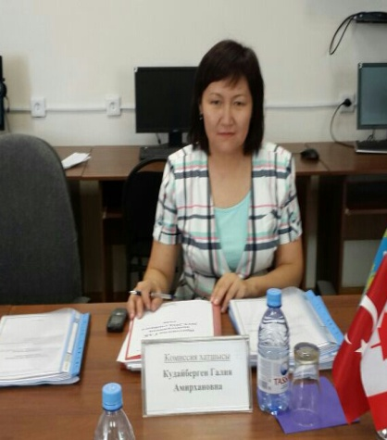
должность | Ассистент кафедры «Терапевтических дисциплин»
Ученая степень | -
Ученое звание | -

- Образование

№  п/п | Годокончания | Официальноеназвание  учебногозаведения | Специальность/  направление | Квалификация
2.1 | 1995 | Актюбинский государственный медицинский институт | Лечебное дело/терапия | врач

- Опыт научно-педагогической работы

№ п/п | Период работы (годы) | Официальное название организации, структурное подразделение | Должность
3.1 | 2005 по н/в | АО «Южно-Казахстанская медицинская академия» | Ассистент
Общий стаж научно-педагогической работы 13 лет

- Преподаваемые дисциплины

Наименование
Внутренние болезни 1
Внутренние болезни 2
Экстрагенитальная патология
Клиническая электрокардиография

- Методическая работа
(запоследние 3 года)
№  п/п | Наименование | Результат
5.1 | Рабочие программы учебных дисциплин;  Модульные учебные программы | 2017г. - на казахском и русском языках РП, утверждены на кафедральном заседании и МС: «Внутренние болезни1», «Клиническая лабораторная диагностика» для интернов акушер-гинекологов, хирургов.  2018г. – на казахском и русском языках МУП, утверждены на заседании кафедры, рассматриваются в МО: «Внутренние болезни1»,«Внутренние болезни2»,
5.2 | Разработка тестовых вопросов | Тестовые вопросы по гастроэнтерологии, КЛД, эндокринологии, гематологии, нефрологии.
5.3 | Методические указания | Методические указания по УКСЦ, Клинические сценарий,
5.4 | Подготовка практикумов, рабочих тетрадей, сборников  задач | -
5.5 | Подготовка справочной  литературы | -
5.6 | Разработка наглядных пособий | Разработка слайдов, ситуационных задач, клинических случаев.
5.7 | Разработка интерактивных форм | По реализуемым дисциплинам в РПД отражены интерактивные формы проведения учебных занятий: круглые столы, дискуссии, разбор  Ситуационных заданий, деловые игры

- Диссертации

№  п/п | Название (ученая степень, специальность, тема) | Место, годзащиты
6.1 | -

- Область научных интересов

Ключевые слова, характеризующие область научных интересов
трудовое правоотношение, трудовой договор, условия труда, факторы трудовой сферы,
работник, организация, профсоюзы
- Научно-исследовательскаядеятельность
(запоследние 3 года)
Научные проекты
№ п/п | Названиепроекта, гранта, контракта | Год | Статусучастника  проекта
8.1 | - | - | -

Публикационная активность
№  п/п |  |  |  |  | Наименование, место  издания |  |  |  |  | Год | Печ.  лист
8.5 |  | Монографии:  - в изданиях, индексируемых российским индексом научного цитирования с аффилиацией с Академией  - с грифомфилиала,Академии |  |  | - |  |  |  |  | - | -
8.6 |  | Публикации в изданиях,  индексируемыхWebofscience или Scopus с аффилиацией Академии |  |  | - |  |  |  |  | - | -
8.7 |  | Публикации в изданиях, включенных в перечень ВАК Минобрнауки России) с аффилиациейАкадемии |  |  | - |  |  |  |  | - | -
8.8 |  | Публикации в изданиях, индексируемых Российским индексом научного цитирования с аффилиациейАкадемии |  |  | - |  |  |  |  | - | -
8.9 |  | Публикации в других изданиях |  |  | - Статья: «Клинические проявления и показатели минеральной плотности костной ткани у больных с ревматоидным артритом» (материалы международной научно- практической конференции Инновационные достижения в современной фармации и медицине 21-25 апреля 2016г.)  Тезис: «Коморбидность при ревматоидном артрите» (материалыV Съезда терапевтов Республики Казахстан, 2018 г. «Терапевтический вестник» №04 (48) 2018)  Тезис: «Нарушение функции почек у пациентов с подагрой» (материалы V Съезда терапевтов Республики Казахстан, 2018 г. «Терапевтический вестник» №04 (48) 2018) |  |  |  |  | 2016  2018  2018 | 2  1  1
Участие в научно-исследовательской и (или) творческой работе обучающихся
№  п/п | Наименование |  | Названи еработ,  автор |  |  | Место, время  проведения |  | Результат
8.10
Публичное представление результатов научно-исследовательской деятельности
№  п/п | Наименование |  |  | Место |  |  | Год |  | Результат
8.12
8.13

- Повышение квалификации
(за последние 3 года)
№ п/п | Год прохождения | Название программы и объем программы в часах | Официальное название организации
9.1 | 2016 | «Развитие коммуникативных навыков обучающихся на клинических дисциплинах» 54 ч. | Казахский медицинский университет непрерывного образования
9.2 | 2018 | «Современные аспекты доказательной медицины» 18 ч | ЮКГФА
9.3 | 2017 | «Проблемно-ориентированное обучение», 54ч. | ЮКГФА
9.4 | 2017 | «Исследователь, ученый», 54ч. | . ЮКГФА
9.5 | 2018. | «Эффективный преподаватель», 54ч. | ЮКГФА
9.6 | 2017. | «Актуальные проблемы терапии», 216 ч | РИПОВ

- Награды, грамоты,благодарности
№ п/п | Название | Наименование организации выдавшей награду, грамоту, благодарность | Год присвоения
10.1 | Почетная грамота В честь дня медицинского работника «За активную, плодотворную работу» | ЮКГФА | 2015

